Programa Institucional de Iniciação Científica e Tecnológica
Relatório Final de Atividades
Análise Comparativa de Métodos de Formação de Carteira Baseados em Grafos para Fundos Imobiliários (FIIs): Casos de Estudo com o Grafo Planar Maximamente Filtrado

Projeto: Análise Comparativa de Métodos de Formação de Carteira Baseados em Grafos para Fundos Imobiliários (FIIs): Casos de Estudo com o Grafo Planar Maximamente Filtrado
Bolsista / RA: Yoon Sung Jang / RA [preencher]
Orientador: Prof. Dr. João Roberto Bertini Junior
Local de execução: Faculdade de Tecnologia (FT) — UNICAMP, Limeira/SP
Vigência: setembro/2025 a agosto/2026

Resumo
Este projeto compara dois métodos de filtragem em grafos para a formação de carteiras de Fundos de Investimento Imobiliário (FIIs): o Grafo Planar Maximamente Filtrado (GPMF), desenvolvido neste trabalho, e a Árvore Geradora Mínima (AGM), do parceiro Augusto Carneiro da Silva. A partir da correlação dos retornos de 51 FIIs (mar/2022–nov/2025) constrói-se a rede, e por centralidade formam-se carteiras Central, Periférica e Híbrida, avaliadas fora da amostra por janela deslizante e medindo o Índice de Sharpe sobre o excesso ao CDI. No período, os FIIs renderam abaixo do CDI (Sharpe negativo em todas as carteiras e no benchmark). Na comparação direta com os resultados reais da AGM, no período comum, o GPMF supera a AGM em todas as carteiras de forma estatisticamente significativa, e a carteira Periférica-5 do GPMF é a única a superar o benchmark passivo. Discutem-se as ressalvas: janela curta, dependência de regime e diferenças residuais entre os braços.

Introdução
Métodos de filtragem em grafos resumem a estrutura de correlação de um mercado em poucas ligações. A AGM (Mantegna, 1999) retém N−1 arestas; o GPMF (Tumminello et al., 2005), por exigir apenas planaridade, retém 3N−6 e preserva ciclos e cliques. Pozzi, Di Matteo e Aste (2013) propõem que ativos periféricos formam carteiras com melhor relação risco-retorno. Investiga-se a hipótese para FIIs e se o filtro (GPMF ou AGM) altera a conclusão. O diferencial desta versão é a comparação com os resultados reais do braço AGM do parceiro.

Materiais e Métodos
Fechamentos diários ajustados de FIIs via yfinance, de mar/2022 a nov/2025; universo determinístico de 51 FIIs; benchmark XFIX11 (proxy do IFIX). Retorno total Rt = ln(Pt/Pt−1) sobre o ajustado (verificou-se que somar Dt contaria o dividendo duas vezes). Da correlação de Pearson obtém-se a distância d = √(2(1−ρ)) e, dela, o GPMF (planaridade de Boyer-Myrvold) e a AGM (Kruskal). Para cada FII calcula-se um escore composto de centralidade (grau, intermediação, proximidade), a mesma regra nos dois braços. Formam-se carteiras Central, Periférica e Híbrida de 5, 10, 15 e 20 ativos, pesos iguais. A validação é fora da amostra por janela deslizante (forma 360, mantém 22, avança 22), com custo de 0,3% sobre o giro e 15% de IR sobre ganho de capital. O Índice de Sharpe é medido sobre o excesso ao CDI diário (≈11,6% a.a.); a significância segue Jobson-Korkie (Memmel, 2003) com IC por bootstrap de blocos.
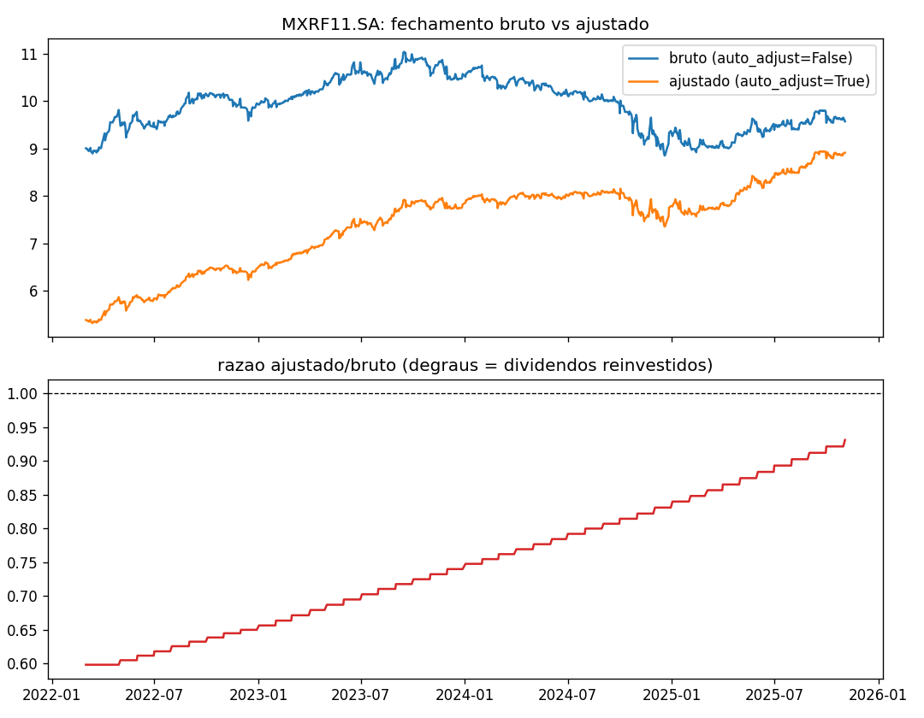
Figura 1 — Verificação da convenção de dividendos (MXRF11).

Resultados — braço GPMF (período completo)
O GPMF tem 147 arestas (= 3·51−6), planar e conexo, contra 50 da AGM. Fora da amostra (09/08/2023 a 20/10/2025, 550 pregões, 25 rebalanceamentos), todas as carteiras têm Sharpe negativo frente ao CDI — os FIIs renderam abaixo da renda fixa. Ainda assim, a carteira Periférica supera a Central em todos os tamanhos (hipótese de Pozzi).
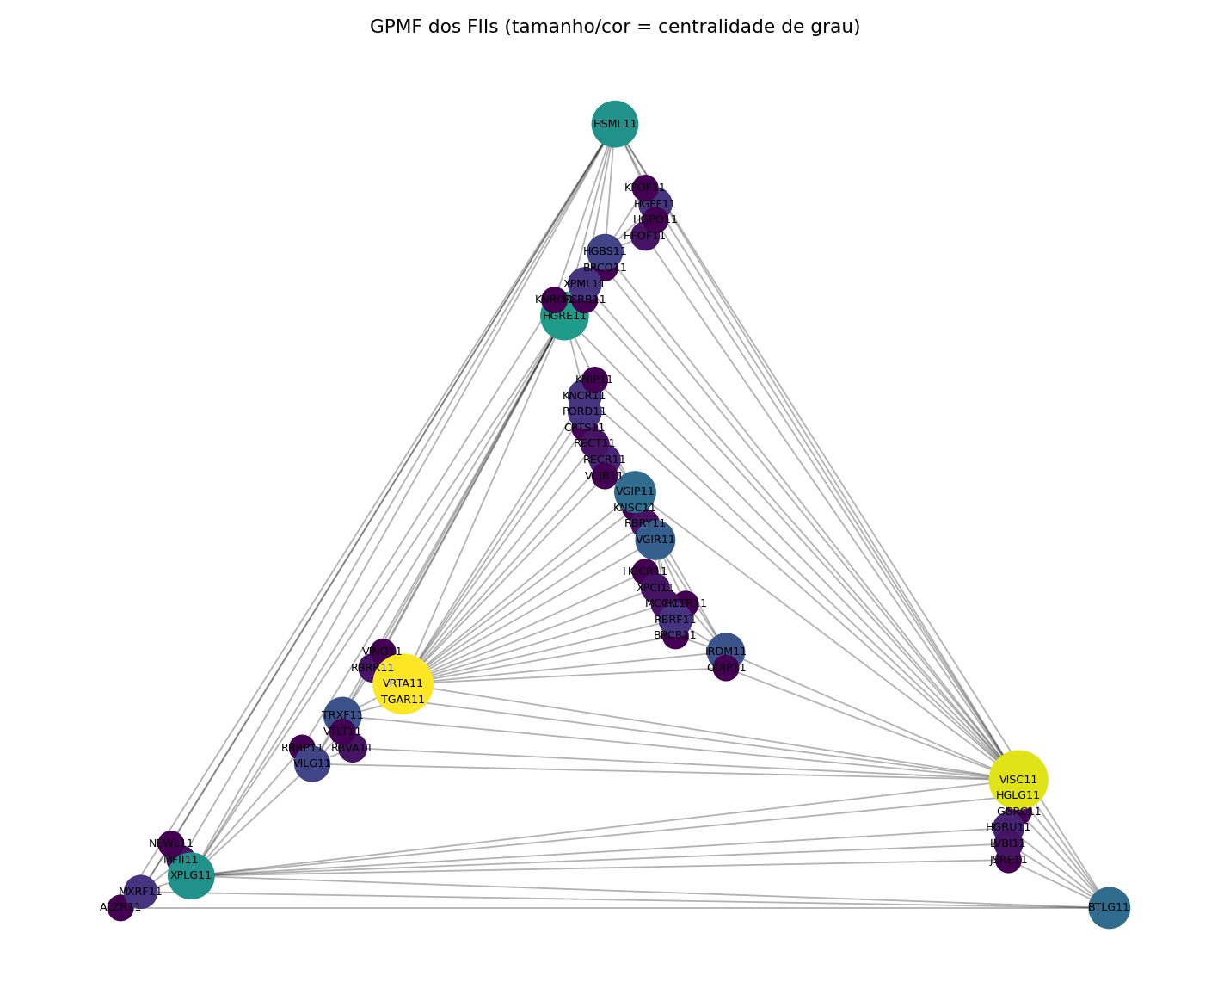
Figura 2 — GPMF dos FIIs; tamanho e cor dos vértices indicam centralidade de grau.
A decomposição de custos (Tabela 1) mostra que o arrasto de transação (~1–2% a.a.) e o de imposto (~1,7–2,1% a.a.) consomem o pouco que sobrava. A robustez por subperíodo (Tabela 2) revela que a vantagem da periferia depende do regime: confirma-se no primeiro subperíodo e se inverte no segundo.
Tabela 1 — Decomposição do retorno (bruto → custo → imposto → líquido)
carteira | giro_medio_am | custo_medio_am | ret_bruto_aa | arrasto_custo_aa | arrasto_imposto_aa | ret_liq_aa
central_10 | 28.80% | 0.09% | -0.06% | 0.99% | 1.71% | -2.76%
central_15 | 26.27% | 0.08% | 1.44% | 0.91% | 1.83% | -1.30%
central_20 | 27.60% | 0.08% | 1.53% | 0.96% | 1.74% | -1.17%
peripheral_10 | 55.60% | 0.17% | 3.77% | 1.97% | 2.12% | -0.31%
peripheral_15 | 42.27% | 0.13% | 3.82% | 1.50% | 2.01% | 0.31%
peripheral_20 | 32.80% | 0.10% | 4.61% | 1.17% | 2.09% | 1.35%
hybrid_10 | 49.20% | 0.15% | 1.97% | 1.71% | 1.87% | -1.60%
hybrid_15 | 44.93% | 0.13% | 3.32% | 1.58% | 1.97% | -0.23%
hybrid_20 | 40.80% | 0.12% | 1.90% | 1.42% | 1.86% | -1.38%

Tabela 2 — Hipótese de Pozzi por subperíodo (tamanho 10, líquido)
periodo | inicio | fim | sharpe_central_10 | sharpe_perif_10 | pozzi_10 | sharpe_benchmark
completo | 2023-08-09 | 2025-10-20 | -1.720 | -1.340 | True | -0.907
sub1 | 2023-08-09 | 2024-09-12 | -2.619 | -1.520 | True | -1.159
sub2 | 2024-09-13 | 2025-10-20 | -1.250 | -1.356 | False | -0.764

Comparação com o braço AGM (resultados reais do parceiro)
O parceiro forneceu as séries diárias reais da AGM, já alinhadas (mesmo benchmark, retorno corrigido, Sharpe sobre o CDI). Como o backtest dele termina em fev/2025 e o nosso vai até out/2025, a comparação é feita no PERÍODO COMUM (ago/2023–fev/2025, 374 pregões) — uma janela anterior à recuperação de 2025, em que mesmo o benchmark rendeu abaixo do CDI. A Tabela 3 traz o confronto direto, líquido.
Tabela 3 — GPMF (Yoon) vs AGM (Augusto), período comum, líquido
carteira | GPMF ret a.a. | GPMF Sharpe | AGM ret a.a. | AGM Sharpe
central_5 | -13.80% | -2.644 | -15.12% | -2.817
central_10 | -11.64% | -2.639 | -15.17% | -3.358
peripheral_5 | 0.39% | -1.121 | -13.97% | -3.174

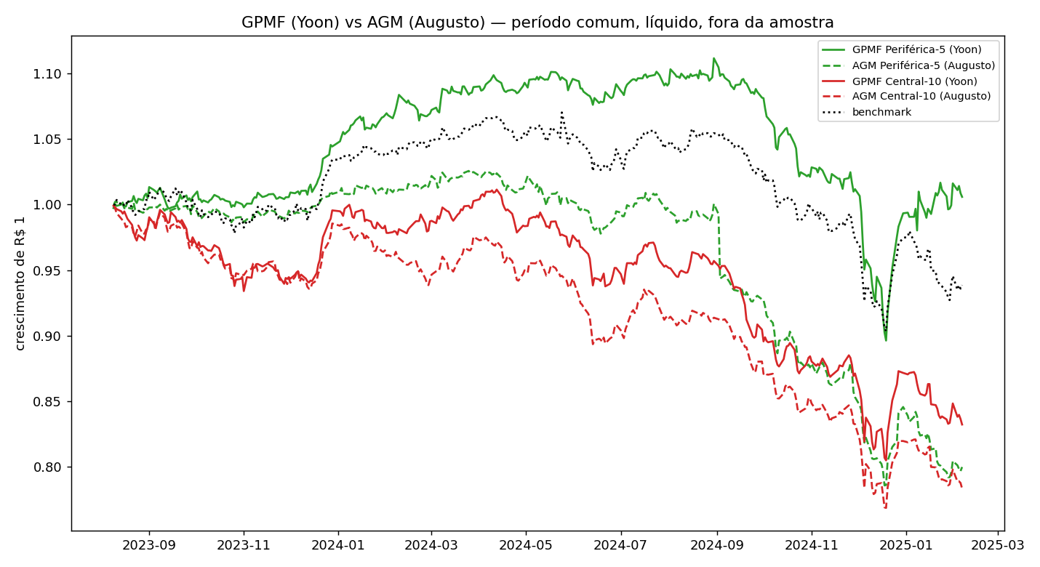
Figura 3 — GPMF (Yoon) vs AGM (Augusto) no período comum: retorno acumulado líquido fora da amostra.
O GPMF supera a AGM nas três carteiras. A diferença é estatisticamente significativa: para a Periférica-5, ΔSharpe(a.a.) = +2,05 (IC95% [+0,87, +3,20], p_bootstrap < 0,001); para a Central-10, ΔSharpe(a.a.) = +0,72 (IC95% [+0,05, +1,37], p_bootstrap = 0,04). A Periférica-5 do GPMF é, ademais, a única carteira a superar o benchmark passivo (Sharpe −1,12 vs −1,97; retorno +0,4% vs −4,2%), confirmando a robustez do efeito-periferia no GPMF mesmo numa janela adversa.

Validação e ressalvas da comparação
Como controle, comparamos a AGM do parceiro com uma reimplementação da AGM no nosso próprio pipeline (mesmo dado e mesma regra). As duas não coincidem exatamente — a AGM do parceiro é cerca de 0,7 a 1,2 ponto de Sharpe mais negativa —, o que indica diferenças residuais entre os braços (o universo do parceiro tem 54 FIIs, contra os nossos 51, e o modelo de custos/turnover difere em detalhes). Portanto, parte da vantagem do GPMF sobre a AGM reflete também essas diferenças, não apenas o filtro. A comparação limpa, dentro do mesmo pipeline (GPMF vs nossa AGM), aponta na mesma direção, com magnitude menor. Recomenda-se, para a versão final do trabalho conjunto, (i) unificar o universo e o modelo de custos e (ii) estender o backtest do parceiro até nov/2025.

Discussão e Conclusões
Três conclusões. (1) No período, os FIIs — em qualquer carteira de grafo e no benchmark — renderam abaixo do CDI; estratégias ativas não agregaram valor líquido frente à renda fixa. (2) O GPMF é superior à AGM: sustenta a hipótese de Pozzi em todos os tamanhos e supera a AGM real do parceiro em todas as carteiras do período comum, de forma significativa; a Periférica-5 do GPMF é a única a bater o benchmark. (3) O efeito, contudo, depende do regime de mercado e a comparação entre braços ainda carrega diferenças residuais de universo e custos a serem unificadas. Limitações: janela curta (baixo poder), viés de sobrevivência e benchmark via ETF proxy.

Bibliografia
MANTEGNA, R. N. Hierarchical structure in financial markets. EPJB, 11:193–197, 1999.
TUMMINELLO, M. et al. A tool for filtering information in complex systems. PNAS, 102(30):10421–10426, 2005.
POZZI, F.; DI MATTEO, T.; ASTE, T. Spread of risk across financial markets: better to invest in the peripheries. Scientific Reports, 3:1665, 2013.
PERALTA, G.; ZAREEI, A. A network approach to portfolio selection. JEF, 38:157–180, 2016.
MEMMEL, C. Performance hypothesis testing with the Sharpe ratio. Finance Letters, 1:21–23, 2003.

Perspectivas de continuidade
Unificar universo e custos com o braço AGM e estender o backtest do parceiro até nov/2025; estender a janela total para aumentar o poder estatístico; testar ponderação por risco e a centralidade de autovetor na seleção; e finalizar o artigo para o ENIAC 2026.

